**多媒体数据库在高校体育选修课网络教学中的应用**

课程

郭盛

体育中国吉林省北华大学，学院。

关键词:多媒体数据库，分布式数据库，互联网，客户端/服务器结构。

抽象的。基于计算机的网络教学是近年来提出的一种新的教学模式。多媒体数据库的设计和组织是整个网络建设的基础，是网络教学质量评价的重要标准。网络传输带宽有限，对数据库冗余、查询和结构分布的计算方法提出了更高的要求。本文就多媒体数据库在高校体育选选修课网络教学中应用的系统结构和构建方法作了具体说明。

**介绍**

为了实现计算机与计算机之间的信息交换和资源共享，计算机网络由通信线路组成。根据计算机网络的覆盖范围，可以分为局域网、城市网络和广域网。为了实现更大范围内的信息传输，可以将更多的计算机网络连接起来，构成互联网，一种网之间的网。它是一个通过TCP/IP协议的通用网络。多媒体数据库设计是网络教学的关键。多媒体题库、自适应测试和专家系统等属干多媒体数据库在高校体育选修课网络教学中的应用。

**目前的网络数据库模型。**

目前，数据库的广泛使用有两种方法:一种是web页面模式，如ASP、Web站点注册和登录功能最常见:另一种是窗口模式，它使用窗口接口来显示数据，比如ICQ（您的好友列表存储在远程数据库服务器中)、超级星读器等，其特征如下:数据库分布结构为Clint/server模型，即存储在数据服务器中的数据。本地机器不保存与数据库数据服务器中的数据。本地机器不保存与数据库相关的任何数据。服务器和客户机在“请求和响应”方式中共享数据。以流的形式传输的结果子集可以用异步方法从服务器查询。在客户端操作后，数据集不会永久保存。网页模式和窗口模式之间的本质区别在于，由于限制网络安全，数据库基于浏览器方式不能操作本地文件(烹饪除外)，而数据库基于窗口模式可以进行必要的操作在本地机器上的资源。但是，以前的通信可以通过浏览器自动连接，而后者必须由程序员调整WINSOCK

API来连接。这表明，不需要基于浏览器的方式安装客户端软件，但在很大程度上限制了资源的操作。基于窗口方式的客户端资源的操作具有较大的灵活性，但在稳定性和安全性方面的数据连接设计却非常复杂。

**推进新的数据库结构。**

现在有两个网络教学数据库框架。我将提出一个新的数据库结构—主从分布式模型。我们将数据与本地客户端紧密相关，并将与服务器相关的数据存储在距离内，从而形成处理模型的分布。下面的例子：有一个学生测试检查等级系统，它的数据库由两个维度表组成，包括学生的基本信息和测试分数这与学生编号相关。如果使用Clint/Serer吉构，我们必须使用SQL语句来查询两个表之后的结果子集。子集。如果将学生放在客户端列表中;我们只需要选择Student\Number=Mark}，就可以得到结果子集;从而大大减少了网络之间的数据传输量。基于ASp环境的浏览器中进行测试后，记录(在第154条搜索记录中)包括147列从本地机器返回需要5一7秒，因此减少字段返回的次数是减少查询时间的有效方法。数据库模型将传统关系模型扩展到远程连接关系;如下图所示:

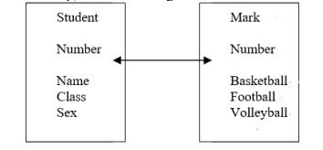

图1所示。分布模型的数据库

**从关系模型转换为语义模型。**

现代数据库的模型主要是关系模型，其本质是由e一r模型扩展的数据库结构模型。语义模型是在1988年提出的基于语义对象和属性的语义模型，其结构与OOp方法相似。如图表所示;是语义模型数据库视图:

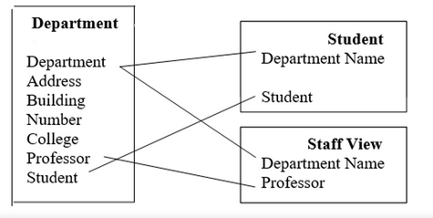

图2。语义模型对象部门

”部门“属性在两个应用程序视图中是可见的。但只在学生名单上。查看学生的情况，教授只在员工中可见。所以这个部门是家长级的，教授和学生是它的私有财产，他们的范围是学生名单和教职员表。语义模型，与关系模型相比，最大的优点是当查询数据库时；我们只需要一个部分，而不是所有字段(语义模型中的属性)，但是关系模型只能记录最小查询单元。语义模型通过屏蔽一些属性来缩短查询时间;比如在上表中，而不是在学生列表中查看教授;减少了查询字段的数量，以提高数据平台在大学体育选{}多课网络教学中的响应能力。

**模糊数据库的应用。**

从数据库的概念出发;提出了几十种类型的卦据模型，但几乎所有的数据模型都只显示了准确的数据，而模糊数据的效果很差。在学生成绩数据库中，数学是75分(准确的数据)，但是你不能评估哪个毕业生是优秀的，好的和坏的等等，这是模糊的数据。如果你认为75是好的，那么74分呢?好还是温和的?在教学中，有很多模糊的问题被引入到模糊数据模型的概念中。设置D1，D2，…，Dn为多个域，关系R(D1，D2，…Dn)用于交叉产品;D1××D2......， ×Dn的一个子集，包含表示为P（X1,X2,……,,Xn），Xi∈Di，i=1，2，…n。如果其中一些没有约束，将会在对应的字段中变成一个固定值;例如，X2,X3,…Xn被限制为d2，d3，…，dn(D1的常数)，我们得到有限的谓词P(X1,d2,…dn}，因此Xi和R(D1，d2，…dn)形成一个”“tuple"函数（X1,d2，…,dn），X1∈di，模糊规则集P1（x，y}，P2(y，z）-Q(X,Z),CF,变量的域分别x∈x，y∈y和z∈z:表示元组函数:(Pl，x，y，z，p2，y，Q，下x，z，CF，？）

有一个语义的例子，“如果X的成绩比张三的好;张三的比Y好，我们知道X比Y好，这可以在下面的元组函数中显示出来(成绩，X;张三，成绩，张三，Y，成绩，X，Y，成绩，1)其中X和Y是可变元组。“张三”作为一个固定的值;显示在一个结果表中(成绩和名称)，首先根据第一个前提找到一个.学生比张三，再根据第二个前提找到另一个学生成绩比张三较差的查询可以形成基于子集。由于关系解释推理规则，探究人类大脑的推理思维，教学数据处理能力大大提高，有利于处理复杂的教学数据。

综上所述，我们从理论上分析了多媒体数据库在高校体育选修课网络教学中的几个发展方向（即分布式处理、语义_模型的使用、模糊技术应用）；并对其可行性进行了研究。由于教学数据的复杂性和网络条件的约束，三个发展方向都是提高查询数据的速度。现在我们根据实际情况给出一个一般的E-Shoo!解决方案。

**视觉个人计划**

基本要求:硬件:校园网络或教学局域网:一个服务器:一些客户机没有磁盘工作站(也添加硬盘);网络适配器和启动间。软件:wiinNT4.0或win2000服务器或win9x、IIS或Pws(个人网站)

虚拟教学网络结构如图所示:

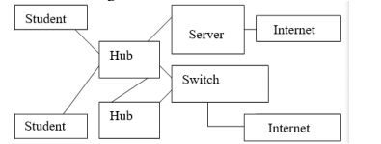

图3。虚拟教学网络连接方案。

有数据平台的Access数据库，前台与ASP，三者之间的关系。

由数据库连接完成的部分，数据库记录的所有数据;电子学校是一个.基于多媒体数据库的在线教育平台。它可以代替教师完成教学、作业、考试等，在线教学的互动性和智力是判断其质量的关键，可以在完善的网络数据库系统中实现。这里有一个视觉电子学校。

模块如下:

A:个人主页

B.学生登录到主页〔数据库中没有学生)

包括课堂教学模块;测试模块:裁判席上的专家;经验交流模块;教学游戏模块;作业模块

C.注稍

其中“体验交流”模块(聊天室)、“判断座椅专家”模块(BBS)、教师教学、反馈指导作业上传等形式反馈网络，其功能系统基于数据库的应用。如

下图:

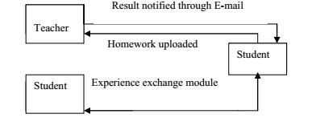

图4。个人反馈网络

综上所述，多媒体数据库在高校体育选修课网络教学中的应用是非常广泛和有效的。我们可以使用网络数据库收集数据，建立反馈网络，语义网络，甚至人工智能的应用，从而解决教学过程中存在的各种问题和困难，传统的方法无法解决。只有当学生能够利用工具帮助自己从外部世界收集信息、处理信息和应用信息时，才能促进信息技术与体育学科的完美融合。为了满足终身体育的需要，学生必须独立地学习和锻炼现代科学技术。

引用

[1] 李洪松，计算机网络技术，电子工业出版社。

[2]} 数据库原理，高等教育出版社。

[3]} 张继平、张庆柱，计算机与教育出版社，电子工

业出版社。

[4] 高传山，计算机网络课程，傅丹大学出版社。

[5] 何新贵，模糊数据库系统，清华大学出版社。

f〕大卫·m, 数据库处理，电子工业出版社。